济宁市兖州区交通运输局文件

兖交运〔2020〕3号

关于规范交通运输领域
非道路移动机械使用和重点企业用车
标准要求的通知

各交通运输企业，货运、物流仓储站场、交通工程施工单位：
按照济宁市兖州区环境空气质量综合整治工作指挥部办公室印发的《关于规范非道路移动机械使用和重点企业用车标准要求的通知》通知要求，为进一步规范交通运输领域内非道路移动机械和重点企业用车使用标准，现将有关要求通知如下：
一、适用范围
非道路移动机械包括：工程机械（含装载机、推土机、压路机、沥青摊铺机、非公路用卡车、挖掘机、叉车等）、材料装卸机械、发电机组等装配有发动机的移动机械和可运输工业设备。
二、限制区域
依据《山东省非道路移动机械排气污染防治规定》（山东省人民政府令第327号）和《济宁市非道路移动机械专项整治重点工作分工方案》要求，划定兖州区非道路移动机械高排放限行区，范围为：北环城路以南，泗河西岸以西，大安河以东，丰兖西路—大禹南路—南环城路—日兰高速一线以北，上述范围内严禁使用高排放非道路移动机械进行作业。
三、管控要求
１、按照济宁市《2019-2020 年秋冬季 2-3 月份环境空气质量攻坚行动方案》要求，3 月 31 日前，除省级部门公布的重大保障工程及济宁市确定的重要民生项目外，高排放限行区内所有柴油非道路移动机械停止作业。其他区域使用的非道路移动机械必须登记注册，取得环保标牌，达到国三以上标准，不能冒黑烟；使用前需用拖车将非道路移动机械运送至施工场地，禁止非道路移动机械上路行驶。
２、交通基础建设工程项目在使用非道路移动机械前，施工单位要向区交通运输局上报非道路移动机械使用计划及环保喷码登记情况。
四、工作要求
１、各类铁路公路货运站场、各类物流仓储站场要制定企业内部非道路移动机械排放管理制度，建立在用非道路移动机械管理台帐，非道路移动机械使用的柴油必须符合国家规定的标准。非道路移动机械必须环保登记并喷码后方可使用，对未环保喷码登记的非道路移动机械，立即向环保部门进行申报登记。
２、济宁市兖州区环境空气质量综合整治工作指挥部将对日常重型载货汽车（含燃气）进出量超过 10 辆次的企业纳入重点管控范围，用车企业要按照兖州区环境空气质量综合整治工作指挥部的要求和济宁市智慧环保平台对接标准安装车牌识别和监控系统，于3月20日前完成与济宁市智慧环保平台（车牌识别系统）的对接联网工作。对不配合、不接入的重点用车企业将作为夏季臭氧管控的重点监管单位，严查严控柴油货车出入企业；对不履行职责、工作推诿、逾期未完成车牌识别系统联网任务的单位将依照《济宁市打好污染攻坚战量化问责规定（暂行）》进行追责问责。
３、重污染天气应急期间，重点用车企业要承担起重型载货车辆管控工作主体责任，黄色、橙色、红色应急期间严格落实相应的应急管理措施，严格执行重污染天气应急预案中对于柴油车运输管控的要求。
五、监督检查
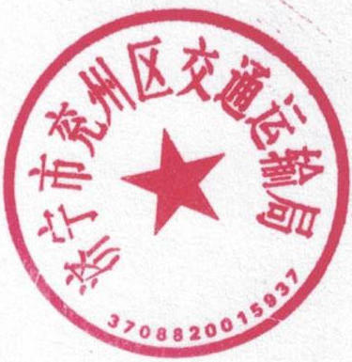
区交通运输局将会同大气指挥部组织对企业履行非道路移动机械污染环保责任情况进行监督检查，对未申报登记的非道路移动机械实施查封扣押，并按照《济宁市2019—2020 年秋冬季大气污染综合治理攻坚行动量化问责实施细则》的有关规定对相关责任人员进行问责。

济宁市兖州区交通运输局
2020年3月11日

济宁市兖州区交通运输局办公室 2020年3月11日印发

